湖南XX大学X区学生公寓热水系统扩容改造项目“12・20”高处坠落事故调查报告
来源：湘潭市应急管理局 湘潭市应急管理局·事故调查报告
原文链接：https://yjj.xiangtan.gov.cn/5053/5055/5064/content_1205463.html
发布时间：2023-03-08 抓取时间：2026-10-23

首页 > 信息公开 > 应急管理 > 事故调查
湖南XX大学X区学生公寓热水系统扩容改造项目“12・20”高处坠落事故调查报告
湘潭市应急管理局 yjj.xiangtan.gov.cn 发布时间：2023-03-08 17:27
湖南XX大学X区学生公寓热水系统扩容改造项目“12・20”高处坠落事故调查报告

2022年12月20日17时20分左右，长沙XX节能科技有限公司在湖南XX大学学生公寓X区X栋X单元7楼进行室内设备安装作业过程中发生一起高处坠落事故，造成一人死亡。

根据《中华人民共和国安全生产法》《生产安全事故报告和调查处理条例》等法律法规的规定，经湘潭市人民政府批准，于2022年12月22日组成由市应急管理局牵头,湘潭经开区管委会、市公安局（指派九华公安分局派员参加）、市住房和城乡建设局、市总工会为成员单位的事故调查组，同时邀请省教育厅、长沙市芙蓉区人民政府派员参加，邀请市纪委监委（指派经开区纪工委监工委派员参加）对事故调查组的工作进行监督。

事故调查组按照“四不放过”和“科学严谨、依法依规、实事求是、注重实效”的原则，通过现场勘查、调查取证和综合分析，查清了事故发生经过、原因，认定了事故性质和责任，提出了对责任者和责任单位的处理意见，并针对事故原因及暴露出的突出问题，提出了事故防范措施和整改建议。

一、事故有关情况

（一）项目概况

2022年，湖南XX大学为贯彻落实省委省政府提高高校录取率相关工作部署，每套学生公寓由原12名学生增加至18名学生共用一个卫生间浴室。2022年9月29日，湖南XX大学基建后勤监管小组提出湖南XX大学X区学生公寓热水系统扩容改造项目（以下简称“热水系统改造项目”）方案；同年10月7日，湖南XX大学党委会批准同意实施该热水系统改造项目，经费预算为49万元；同年11月14日，湖南XX大学采购工作领导小组召开会议，决定以电子卖场直购方式实施，直购对象为热水系统原施工单位长沙XX节能科技有限公司（以下简称“XX节能公司”）；同年12月2日，采购领导小组成员单位与XX节能公司进行谈判，确定由XX节能公司实施热水系统改造项目，费用为46.5万元，工程内容为在学生公寓内增设淋浴位、安装蓝牙水控卡表、地面水箱及连接管道等设施设备。

（二）事故相关单位基本情况

1.湖南XX大学概况

（1）湖南XX大学基本情况

湖南XX大学肇始于解放前夕的湘北建设学院，系湖南省事业单位登记管理局登记事业单位，法定代表人为朱某曲，经营范围为培养各类高级专门人才，为社会发展提供服务。高职、本科、研究生学历教育相关科学研究相关继续教育相关专业培训相关学术交流相关社会服务。

（2）安全生产管理情况

湖南XX大学由时任校长朱某曲（现已退职）负责主持学校全面工作，副校长赵某程分管基建处、后勤管理处等部门。程某焰为后勤管理处、基建处处长，负责后勤管理处全面工作；傅某霞为副处长，直接负责热水系统改造项目。

湖南XX大学制定了《湖南XX大学工程建设施工现场管理办法》《湖南XX大学基建工程管理办法》《湖南XX大学基建项目建设工作考评办法（试行）》《湖南XX大学后勤系统安全工作管理办法》等规章制度。至事故发生时，湖南XX大学未就热水系统改造项目与XX节能公司签订施工合同及安全生产管理协议。

XX节能公司入场作业后，湖南XX大学后勤管理处协调学生公寓门卫将“万能卡”交给XX节能公司作业人员用于打开学生寝室门。XX节能公司在作业过程中曾出现“万能卡”打不开学生寝室门的情况，后勤管理处曾协调原门锁安装单位协助开门，同时因当时学校未放寒假，学生配合XX节能公司开门进入寝室作业。

2.XX节能公司概况

（1）XX节能公司基本情况

XX节能公司成立于 2011年11月30日，为有限责任公司，法定代表人徐某洲，经营范围为经营节能技术开发服务、咨询、交流服务；节能环保产品、通信设备、水暖器材、暖通设备、家用电器的销售；光伏设备的零售；中央空调系统的安装、销售；新能源的技术开发、咨询及转让；家用电器安装；家用电器调试；家用电器维修（依法须经批准的项目，经相关部门批准后方可开展经营活动）。

（2）安全生产管理情况

XX节能公司仅法定代表人徐某洲1名管理人员，履行主要负责人法定职责不到位，未制定安全生产责任制和安全生产管理制度，未配备专职或者兼职的安全生产管理人员。实施热水系统改造项目时，采用计件结算方式聘请李某军等人进场作业，2022年12月11日，徐某洲为加快作业进度，口头雇请杨某强、卢某涛、王某和等人进场作业。

二、事故发生经过及应急处置情况

（一）事故发生经过

2022年12月11日，杨某强带领卢某涛、王某和进入湖南XX大学X区学生公寓进行施工，为便于作业，徐某洲协调并将能打开所有学生寝室门锁的万能卡交给杨某强使用。2022年12月20日17时左右，杨某强、卢某涛、王某和在完成X区学生公寓X栋X单元7楼XX号房卫生间浴室热水表接线后，发现万能卡不能打开该单元6楼XX号房门锁，且该房内学生因疫情原因全部提前离校。王某和提议并从作业车上取来自备用于空调安装的安全带和安全绳，将安全带钩挂在安全绳上，要求杨某强将安全绳捆在腰上、卢某涛拉住安全绳末端站在7楼洗漱间内，王某和将安全带穿戴在自己身上从7楼洗漱间窗户爬出，准备下降到6楼并从6楼洗漱间窗户进入6楼室内。在下降过程中，安全带在7楼洗漱间窗户外墙沿处断裂，王某和坠落至1楼地面。

（二）应急处置情况

杨某强发现王某和坠落后，立即于17时14分左右拨打120医疗救援电话，湘潭阳科骨科医院救护车于17时38分左右赶到现场对王某和进行抢救，经抢救无效现场确认王某和死亡。

（三）事故报告情况

事故发生后，杨某强于17时17分左右打电话向徐某洲报告，徐某洲立即从长沙赶往现场。卢某涛于17时46分左右拨打了110报警电话，市公安局九华分局响水派出所接报后，于 17时47分将事故情况通报给湘潭市应急指挥中心。湘潭市应急指挥中心立即指派调查评估和统计科、经开区应急管理局工作人员赶至现场开展调查。

（四）现场勘查情况

现场位于湖南XX大学学生公寓X区X栋X单元7楼XX号房，进门后南侧为三间寝室，每间寝室内分别有6个床位；进门后北侧为洗漱间，从洗漱间里往西进入卫生间浴室（详见下图1）。卫生间浴室内可见新安装的热水表。洗漱间内地面上见一截断掉的安全带挂钩绳，安全带挂钩连接一根对折的安全绳（详见下图2）。

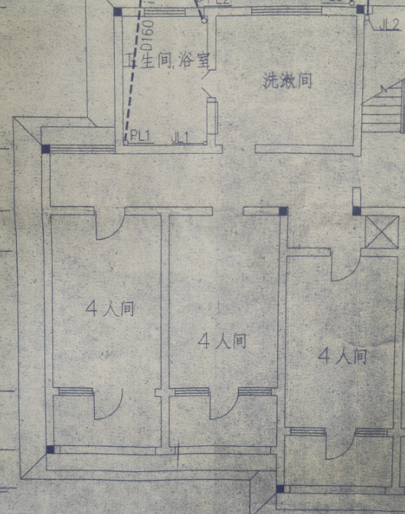
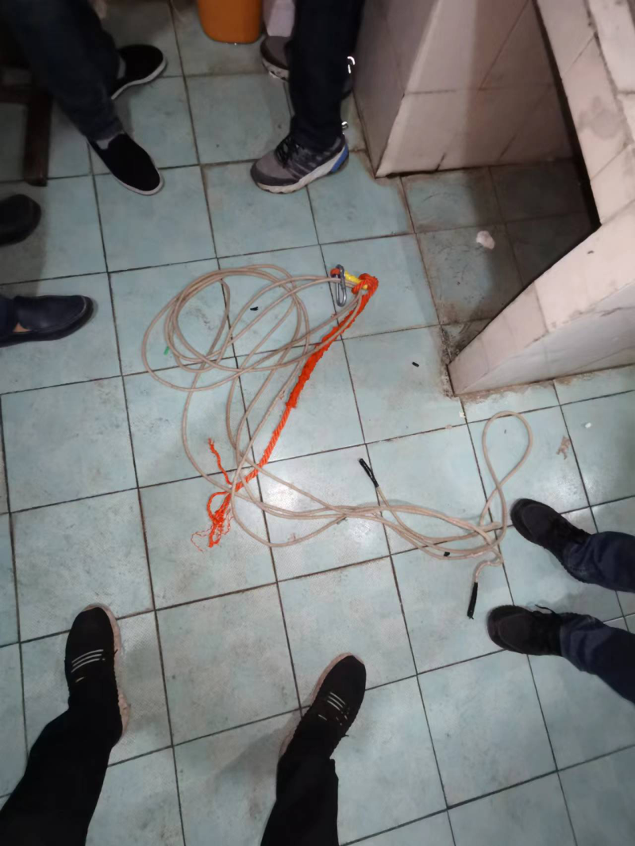

（图1） （图2）

洗漱间窗户外墙边缘瓷砖脱落（详见下图3）。从该洗漱间窗口往外看，死者遗体仰躺地面（详见下图4）。经测量湖南XX大学学生公寓X区X栋X单元一楼层高3.6米，死者坠落相对高度约为21米。
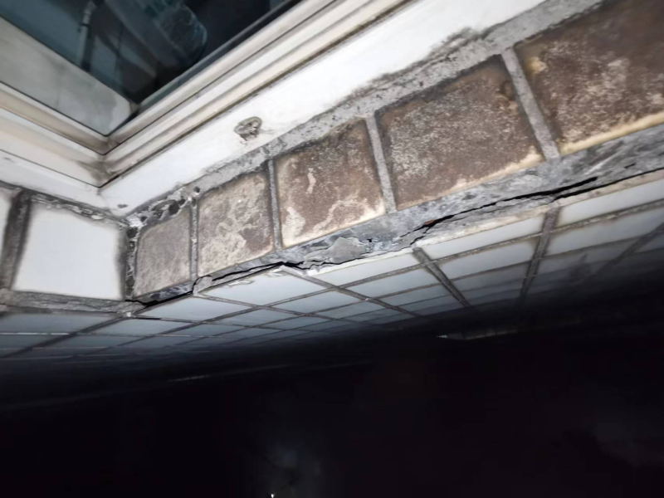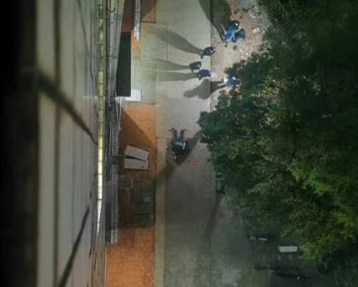

（图3） （图4）

（五）善后处置情况

2022年12月20日晚上11时左右，徐某洲代表XX节能公司与王某和家属协商并达成一致意见，一次性赔偿王某和家属110万元（已于2022年12月24日赔偿款全部到位），事故善后工作结束。

三、事故原因分析及性质认定

（一）直接原因

违章作业。王某和擅自将安全绳接长后冒险从7楼XX号房洗漱间窗户翻出，悬吊下降至6楼过程中，安全带配套的安全绳在锐利窗台角受力被切断，坠落身亡。

（二）间接原因

1.XX节能公司履行安全生产主体职责存在的问题

（1）主要负责人履行安全生产职责不到位。XX节能公司未建立全员安全生产责任制，临时雇请作业人员未签订劳务合同，未明确岗位、职责及考核标准；未组织制定并落实本单位安全生产规章制度和相关操作规程；未组织制定本单位安全生产教育和培训计划。

（2）未配备安全管理人员。XX节能公司未根据本单位安全生产风险等实际需要配备专职或者兼职的安全生产管理人员。

（3）安全教育培训不到位。XX节能公司雇请的临时作业人员在上岗作业前，未对临时作业人员开展安全教育培训并进行考核，仅口头提示作业场所存在用电风险，要求临聘作业人员注意安全，未确保临时作业人员知悉自身在安全生产方面的权利和义务，未教育临时作业人员在作业过程中具备必要的安全常识。

（4）安全检查不到位。XX节能公司未根据热水系统改造项目中个别学生寝室门打不开、临时作业人员急于完成作业项目等安全生产状况进行经常性检查，未及时发现临时作业人员在学生寝室门打不开的情况下违章作业等安全问题。

2.湖南XX大学履行安全生产管理职责存在的问题。湖南XX大学将热水系统改造项目发包给XX节能公司后，未及时与XX节能公司签订合同和安全生产管理协议，未约定各自的安全生产管理职责。

（三）性质认定

事故调查组认定，湖南XX大学X区学生公寓热水系统扩容改造项目“12・20”高处坠落事故是一起一般生产安全责任事故。

五、责任认定和处理建议

（一）依法不再追究责任人员

王某和将安全绳接长后冒险从7楼XX号房洗漱间窗户翻出，悬吊下降至6楼过程中，安全带配套的安全绳在锐利窗台角受力被切断，坠落身亡。对该起事故应负责任，鉴于其在事故中死亡，依法不再追究责任。

（二）建议追究责任的人员

1.杨某强，男，XX节能公司雇请的作业班组负责人，系死者王某和的舅舅。未及时制止本班组作业人员的违章行为。对该起事故应负主要责任，建议XX节能公司对其进行处理。

2.傅某霞，男，湖南XX大学后勤管理处副处长，具体负责实施热水系统改造项目。未及时按照审批流程报请湖南XX大学与XX节能公司通过签订合同或安全管理协议约定各自的安全生产管理职责。对该起事故应负重要领导责任，建议湖南XX大学根据学校相关规定对其进行处理。

（三）建议依法给予行政处罚的单位和人员

1.XX节能公司未配备安全管理人员、安全教育培训不到位、安全检查不到位，对该起事故负有责任。系该起事故的责任单位，建议由湘潭市应急管理局依法调查处理。

2.徐某洲，男，XX节能公司法定代表人。未建立全员安全生产责任制、未组织制定并实施本单位安全生产规章制度和有关操作规程、未组织制定并实施本单位安全生产教育和培训计划。对该起事故负主要负责人责任，建议由湘潭市应急管理局依法调查处理。

六、事故防范和整改措施建议

（一）XX节能公司要严格按照相关安全生产法律法规的要求，切实履行安全生产主体责任。一是主要负责人要切实履行安全生产职责，必须建立健全全员安全生产责任制，完善并实施本单位安全生产规章制度和操作规程，经常或定期检查全员安全生产责任制的执行情况，要求全体从业人员执行全员安全生产责任制；二是要配备专职（兼职）安全生产管理人员，及时发现并制止作业人员的违章作业行为；三是必须对从业人员开展安全生产教育培训并进行如实记录，保证从业人员具备必要的安全生产知识，知悉自身在安全生产方面的权利和义务；四是要依法参加工伤保险，为从业人员缴纳保险费。

（二）湖南XX大学应依法加强安全生产管理工作，防止类似事故。一是认真学习贯彻《安全生产法》《湖南省安全生产条例》，严格依法落实外委单位和工程项目安全管理，不得将项目、场所、设备发包或出租给不具备安全生产条件或者相应资质的单位或者个人；二是要及时与项目承包单位签订安全生产管理协议；要按照约定的安全管理职责，督促有关生产经营单位落实安全生产主体责任；三是要加强学生宿舍设施设备（寝室门锁）的应急管理，防止类似事故。

湖南XX大学X区学生公寓热水系统扩容
改造项目“12・20”高处坠落事故调组 2023年2月15日

扫一扫在手机打开当前页
相关解读
• 全部留言
• /
• 评论
• 有用()
匿名评论： 联系手机： 留言内容： 验证码： 提交留言 返回
回复内容： 验证码： 提交留言 返回
分享到：

【来源：市应急局调查统计科 】 【责任编辑：办公室 】 【 网站纠错 】 【打印本页】 【关闭窗口】

